אקווה ספורט 54 שנה של מסורת וחדשנות
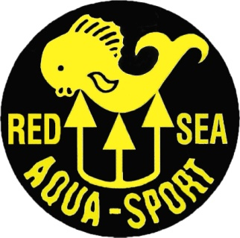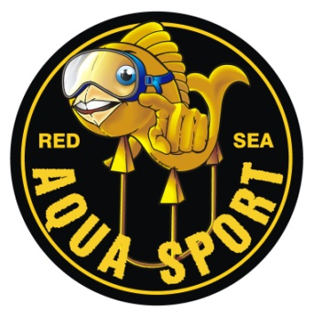

שלום רב
תודה שפנית אלינו!
למועדון הצלילה אקווה ספורט מסורת רבת שנים בלימוד והדרכת צלילה.
54 שנות ניסיון,(אנחנו הראשונים בארץ-עובדה!) ומעל כ 90.000 צוללים מרוצים שהחלו את דרכם במקום וממשיכים לפקוד אותו -מהווים עדות טובה מכל מלל. 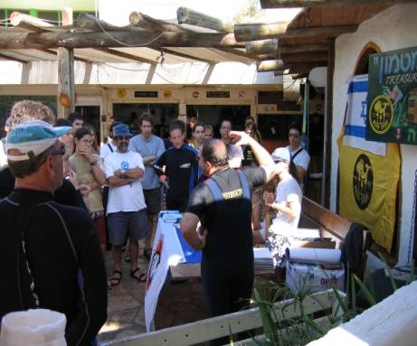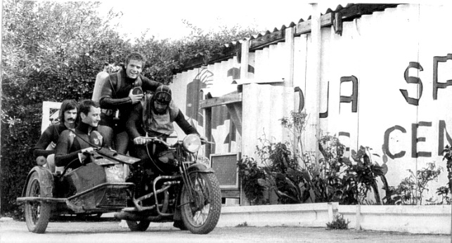
המועדון מציע קורסי צלילה בכל הרמות-מקורס צלילה כוכב אחד-עד קורס צלילה למדריכים. אנו מתחייבים למקצוענות, בטיחות וציוד צלילה באיכות גבוהה.
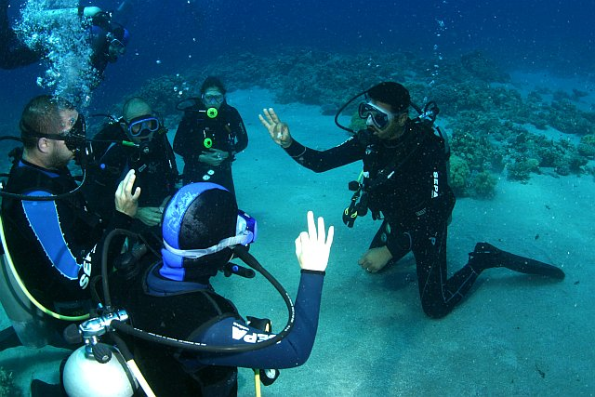
מיקומו הייחודי של מועדון הצלילה, חוף ים קסום נקי ומסודר המשתרע על פני רצועת חוף ארוכה וטבעית מצוי בפתחה של שמורת האלמוגים, כחמישה קילומטרים ממרכז העיר. הכחול המרגיע וההרים שמסביב מקנים למועדון אוירה קסומה שאין שני לה.
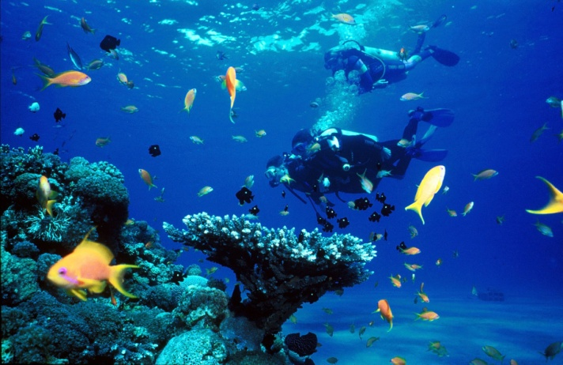
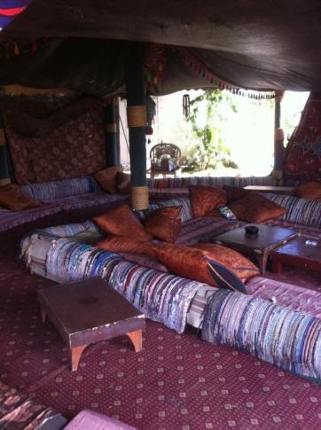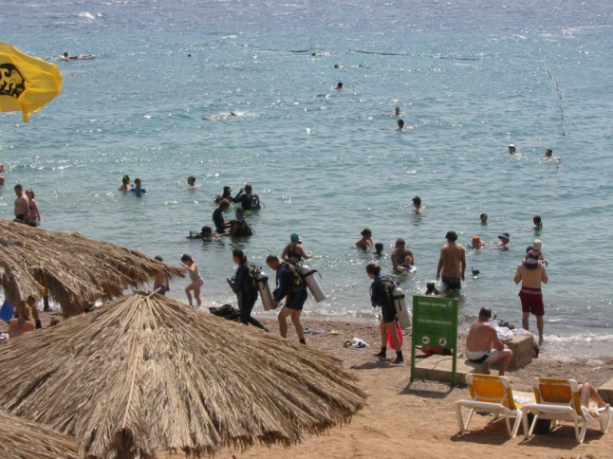
מועדון הצלילה אקווה ספורט, מעבר להיותו נקודת מוצא מושלמת לפעילות צלילה, שנירקול ושחייה-מציע גם חוף מסודר עם שביל עץ לתוך הים, גישה נוחה לנכים, סככות צל, מיטות שיזוף, כסאות, מזנון-בר חוף עשיר, חנות לציוד צלילה, שירותים, מקלחות ואוהל בדואי מפנק ממנו נשקף נוף מרהיב של הרי אילת והים האדום.

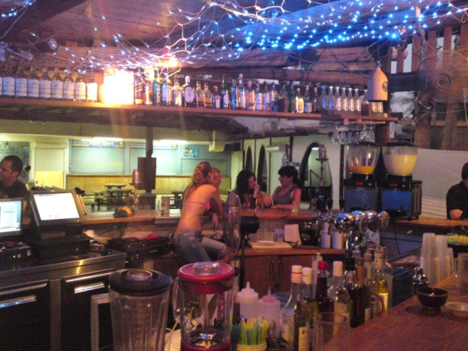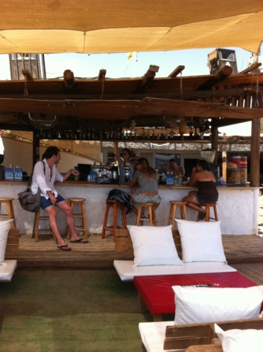

במקום גם אכסניית צוללים הממוקמת על חוף הים, לנוחות הצוללים ,עם נוף קסום לים.
כל החדרים ממוזגים ובכולם שירותים ומקלחות צמודים .
מחיר האכסניה כולל ארוחת בוקר ישראלית עשירה ומפנקת.
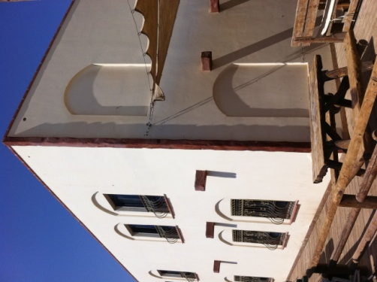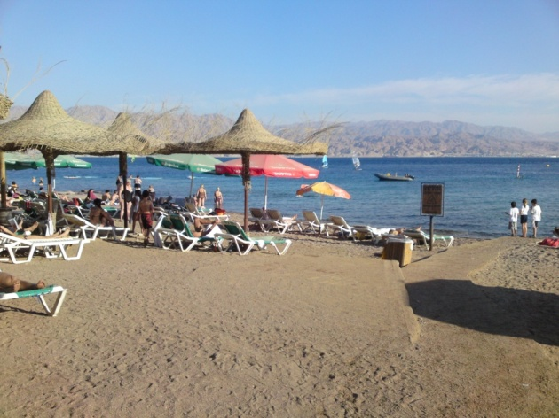

פינוי החדרים באכסניה הוא עד השעה 10:00 בבוקר ביום האחרון של הקורס(אפשרות לעזיבה מאוחרת , עד 16:00 בתוספת תשלום)

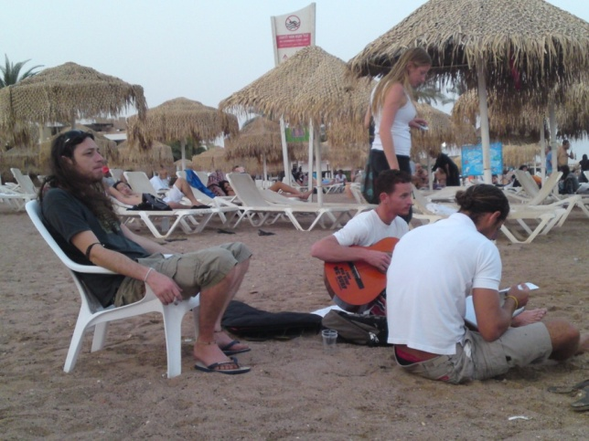

קצת מידע על הקורסים-
קורס OPEN WATER נמשך 5 ימים וכולל ערכת לימוד, תעודה בינ"ל של PADI ארגון הצלילה הגדול והמוכר בעולם, (למעשה בכל מקום שתצלול בעולם תמצא צוללי PADI). ציוד מלא כולל מחשב צלילה ביטוח צלילה למהלך הקורס בסיום הקורס תהפכו להיות חברי " מועדון אקווה ספורט" המקנה הנחות במגוון מחלקות במועדון, בארץ ובחו"ל.
הקורס כולל לימוד עיוני ומעשי ומבחן מסכם בסופו. בסיום הקורס יוסמך הצולל/ת לצלול לעומק 20 מ' בליווי בן/ת זוג ברמת שני כוכבים.
במסגרת הקורס נבקר במצפה התת ימי
ע"פ תקנות רשות הצלילה, לאחר סיום קורס כוכב ראשון על הצולל להשלים שש צלילות נוספות במסגרת המועדון ולאחריהן ניתן לצלול באופן עצמאי עם בן זוג.
קורס ADVANCED OPEN WATER נמשך יומיים נוספים וכולל שש צלילות נוספות ( אחת מהן צלילת לילה)
עם סיום קורס ADVANCE מוסמך הצולל לצלול לעומק 30 מ' בליווי בן זוג ברמתו.
כל חניך מבוטח במהלך הקורס והמועדון מאושר ע"י הרשות המוסמכת לצלילה ספורטיבית.
חשוב לדעת: אין לטוס 18 שעות לאחר צלילה
את הקורסים ניתן לשלם במזומן/אשראי או דרך הפיקדון הצבאי.
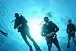

לקורס צריך להביא:
- 3 תמונות פספורט
- בגד ים ומגבת
- כלי כתיבה
- כלי רחצה
- אישור רופא צלילה(במידת הצורך בלבד! דוגמא להצהרה רפואית ניתן למצוא באתר שלנו www.aqua-sport.com).
- בדיקת ארגומטריה ואישור רופא צלילה מגיל 45
- מעל מס' 5 במשקפיים דרוש אישור רופא עיניים
- בכל מקרה של תשובה חיובית בהצהרה הרפואית יש להתייעץ עם המועדון.
- לקטינים מתחת לגיל 18 – יש צורך בהצהרה רפואית ואישור חתום מההורים(מצ"ב באתר)
- הרבה הרבה הרבה מצב רוח טוב.....
- חניכי הקורס זכאים להנחות בחנות הציוד ובבר
- חניכי הקורס יוכלו להנות מארוחות צהריים מפנקות במחיר מוזל.
- מדיניות ביטולים: ניתן לבטל הרשמה עד שבועיים מראש ללא דמי ביטול. לאחר מכן חיוב מקדמה ע"ס 200 ₪. במקרה של אי הגעה ללא הודעה מוקדמת, יבוצע חיוב מלא של הקורס
- מדיניות החזרים: לאחר תחילת הקורס: חניך שפרש ביום הראשון או השני זכאי להחזר כספי בקיזוז דמי הרישום ותשלום יחסי על הימים שביצע או לטופס השלמה למימוש הקורס בתאריך אחר. לאחר היום השני לא יבוצע החזר כספי אלא יינתן טופס השלמה למימוש בתאריך שונה.
- אין החזרים על לינה שלא מומשה.
למידע נוסף ניתן לפנות אלינו בטלפון: 08-6334404. תודה ולהתראות בקרוב

שם החניך:
חתימה:
קראתי את האמור לעיל ומאשר לבני/ביתי להשתתף בקורס צלילה במועדון אקווה ספורט.
שם ההורה:
חתימה:

